体检地点交通指南
前往合肥市第三人民医院（上海路院区）交通路线如下：
1. 公交车：可乘138、309路公交到“市龙海路口” 站下车，步行直达。
2. 地铁：可乘四号线地铁至“工经学院”站，B出口下后朝东南方向步行8分钟左右。
3. 市三院专线：
运行路线：公交专线往返于望江路院区与上海路院区，沿途停靠站点包括：桐城南路路口、宁国路路口、同安社区卫生服务中心、葛大店、安百苑、祁历交口。
运营时间：每日运行时间为7:00至18:00，单程约35分钟。运行时刻表如下：

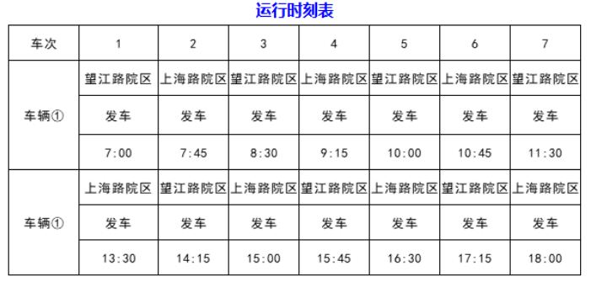
运行方式：本专线实行免费乘车，广大职工、患者及家属均可乘坐。
停靠站点：
1.上行路线(望江路院区发车)停靠站点：望江路三院正门口(望江路北)→市三院(16路同站)→省儿童医院(111路同站)→宁合路口(11路同站)→同安街道社区医院→葛大店站(祁门路南70路同站)→工经学院南(138同站)→上海路三院(江村路)
2.下行路线(上海路院区发车)停靠站点：上海路三院(江村路)→工经学院西(138路同站)→葛大店(包河大道东14路同站)→同安街道社区医院→宁合路口(11路同站)→省儿童医院(111路同站)→望江路三院正门口(望江路北)

